PROJET CRUISE
Déploiement d'une application sur cluster Kubernetes
Node.js · MariaDB · Prometheus · Grafana
ETNA — Mai 2026

Étape 3 — Registry Privée Docker

Déploiement d'une registry Docker privée sur le nœud master (192.168.56.10:5000). Elle héberge les images des trois composants : backend, frontend et base de données.

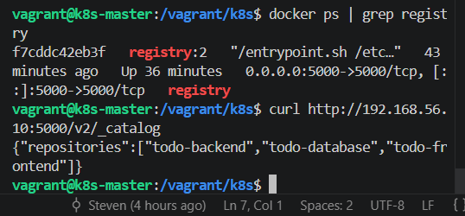
Registry active — docker ps + curl /v2/_catalog montrant les 3 images

Étape 4 — Initialisation du Cluster Kubernetes

Déploiement d'un cluster Kubernetes avec kubeadm : 1 master (192.168.56.10) et 2 workers. Le réseau des pods est géré par Calico (CIDR 10.244.0.0/16).

Initialisation du master — commande join
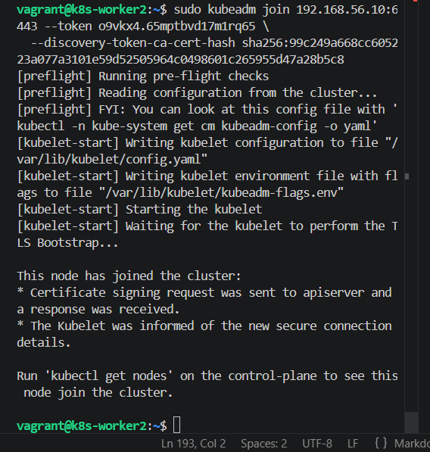
kubeadm init — token et commande join pour les workers

Cluster complet — 3 nœuds Ready
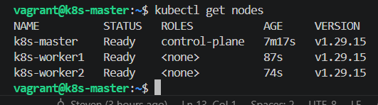
kubectl get nodes — k8s-master, k8s-worker1, k8s-worker2 tous Ready

Étape 5 — Déploiement des Pods

Déploiement des trois composants dans le namespace prod depuis la registry privée.

Pods en cours de création
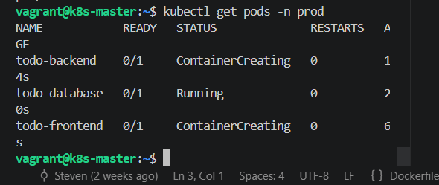
kubectl get pods -n prod — pods en ContainerCreating

Pods opérationnels + connexion MySQL confirmée
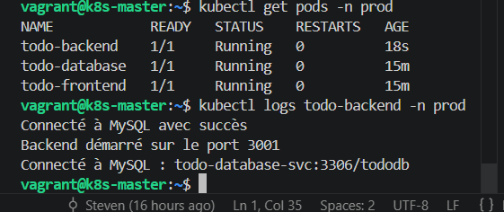
Tous les pods 1/1 Running — logs backend : Connecté à MySQL avec succès

Étape 6 — Services Kubernetes

Exposition des composants via des Services : backend et database en ClusterIP (communication interne), frontend en NodePort sur le port 30000 (accès externe).

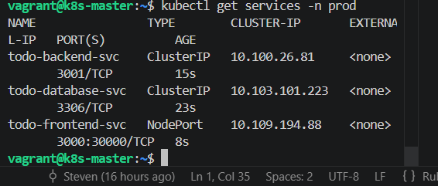
kubectl get services -n prod — todo-backend-svc, todo-database-svc, todo-frontend-svc (NodePort 30000)

Application accessible dans le navigateur
La Todo List est accessible depuis le poste hôte via http://192.168.56.10:30000.

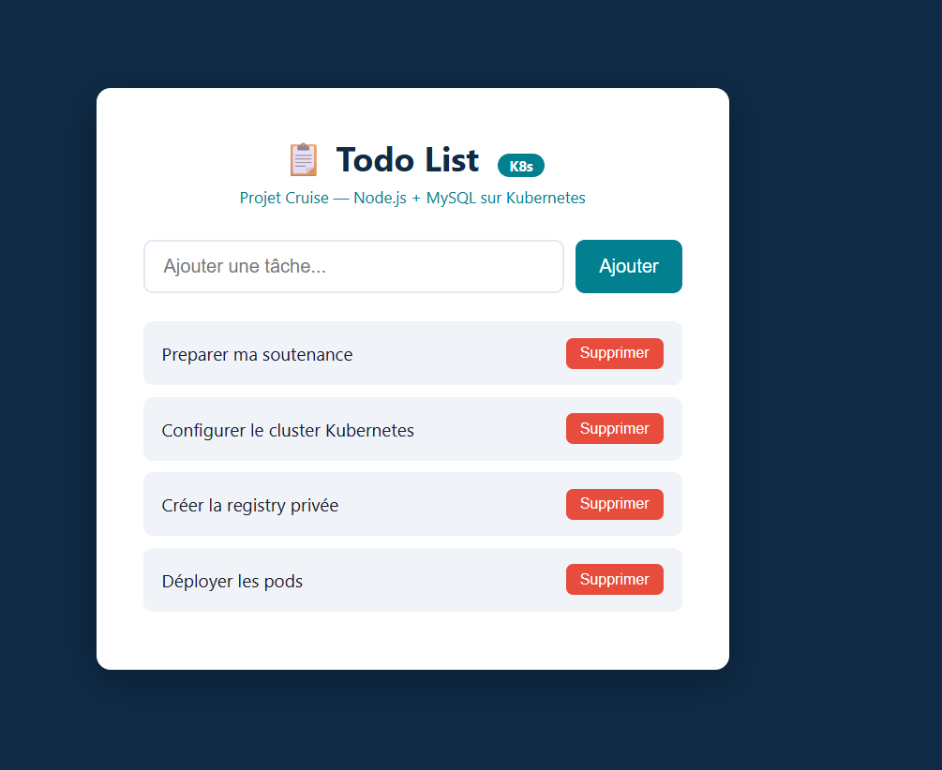
Todo List — interface fonctionnelle avec ajout et suppression de tâches

Étape 7 — Deployments et Réplication

Remplacement des pods statiques par des Deployments. Le backend et le frontend tournent avec 2 réplicas chacun pour assurer la haute disponibilité.

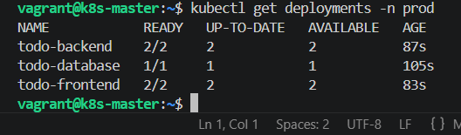
kubectl get deployments -n prod — backend 2/2, database 1/1, frontend 2/2

Étape 8 — Volumes Persistants (PV/PVC)

Mise en place de PersistentVolumes pour la base de données. Les données MySQL survivent aux redémarrages de pods grâce aux volumes montés sur les workers.

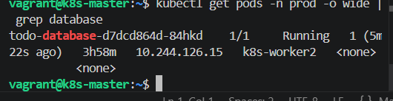
Pod database planifié sur k8s-worker2 avec volume persistant monté

Étape 9 — StatefulSet et Réplication MariaDB

Déploiement d'un StatefulSet MariaDB avec réplication primary/replica. todo-database-0 est le primary (binlog activé), todo-database-1 est le replica (read-only).

Primary et Replica Running
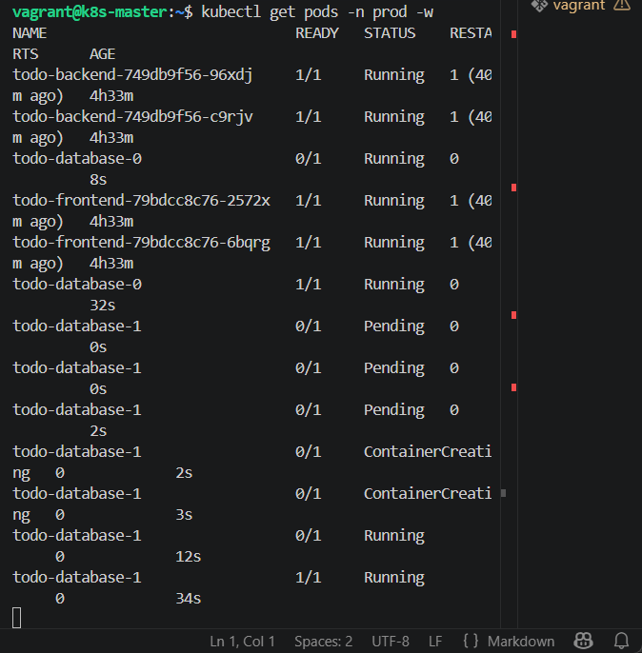
StatefulSet — todo-database-0 et todo-database-1 tous deux 1/1 Running

Réplication active — Slave status
Slave_IO_Running et Slave_SQL_Running sont Yes, Seconds_Behind_Master est à 0 : la réplication est synchronisée en temps réel.

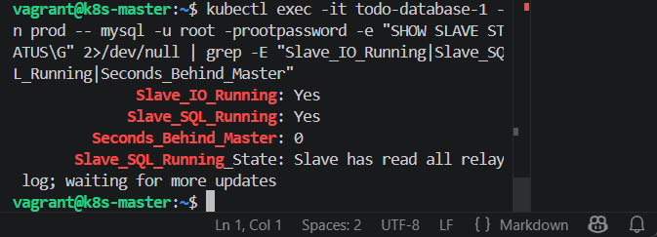
SHOW SLAVE STATUS — Slave_IO_Running: Yes, Slave_SQL_Running: Yes, Seconds_Behind_Master: 0

Étape 10 — Monitoring (Prometheus + Grafana)

Stack de monitoring complet dans le namespace monitoring : Prometheus collecte les métriques, Grafana les visualise, Node Exporter (DaemonSet) tourne sur chaque nœud worker.

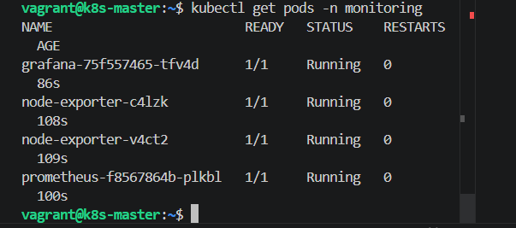
kubectl get pods -n monitoring — grafana, node-exporter (x2), prometheus tous 1/1 Running

